Broodje pulled paddo
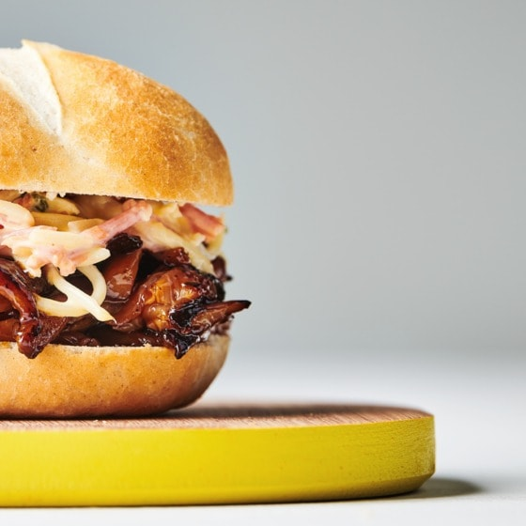
Ingrediënten:
300 g oesterzwammen
4 Kaiser broodjes
4 el farmer rauwkost (Bieze, bak à 250 g)
4 el barbecue sauce honey American Style (fles à 240 ml)
1 ovenschaal (20 x 30 cm)

Bereidingswijze:
Zet in 3 stappen deze heerlijke Broodje pulled paddo op tafel.
- Verwarm de oven voor tot 200 °C.
- Scheur de oesterzwammen in reepjes van een 0,5 cm en doe ze in de ovenschaal. Meng met de barbecuesaus en zet de schaal 20 min. in het midden van de oven. Schep de paddenstoelen na 10 min. om.
- Snijd de broodjes open. Verdeel de pulled paddo’s over de broodjes en schep op elk broodje 1 el coleslaw. Leg de bovenkanten op de broodjes en serveer.

